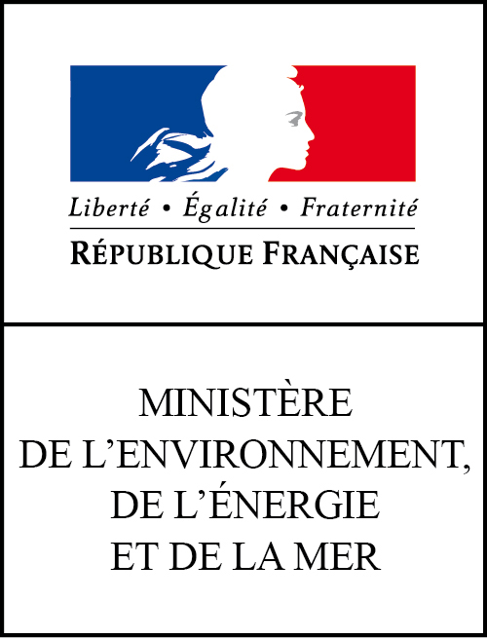
Cabinet de la Secrétaire d’État, chargée de la Biodiversité | Paris, le 5 octobre 2016
Intervention (vidéo) de Barbara POMPILI
lors du congrès national des Parcs Naturels Régionaux
Sabres (Landes)
Mercredi 5 octobre 2016
Je regrette de devoir m’adresser à vous aujourd’hui, à distance, et je vous dirai dans un instant pourquoi.
Mais avant tout, je veux vous saluer.
Saluer Michaël WEBER, Président de la Fédération des Parcs naturels régionaux de France, les nombreux partenaires étrangers et internationaux, parmi lesquels, Thomas HANSSON, président de la fédération Europarc, forte de 400 adhérents actifs dans 36 pays européens.
Bienvenue également aux directeurs des parcs naturels de Wallonie et du Luxembourg, aux représentants du Mexique et de l’Equateur
Et un grand merci à Gérard MOREAU, maire de Sabres, à Renaud LAGRAVE, président du Parc naturel régional des Landes de Gascogne, au directeur Philippe OSPITAL, qui vous accueillent pour ce congrès.
Depuis que j’ai pris mes fonctions comme Secrétaire d’Etat chargée de la biodiversité, j’ai constaté concrètement ce que les parcs naturels régionaux apportent pour le développement local, pour la qualité de la concertation sur le territoire, pour la préservation de notre biodiversité.
Mais ma préoccupation première, c’est que votre congrès soit un succès, que vos débats soient de qualité et productifs. Et je refuse que cet évènement soit instrumentalisé du fait de ma présence, comme l’a été l’inauguration de la maison de la nature de la Somme, à laquelle j’avais été invitée il y a quelques semaines.
Et cette instrumentalisation, quelques jours après la manifestation organisée par les défenseurs des traditions landaises, aurait sans doute porté préjudice à vos travaux.
Je m’y suis refusée. De quoi s’agit-il exactement ?

A quelques mois d’échéances électorales importantes, certains cherchent à opposer les uns aux autres, à marquer des territoires politiques, à réactiver des oppositions caricaturales et factices, d’un autre âge. Ces régressions, environnementales autant que sociétales, sont déplorables.
Dans ce contexte, je ne voulais pas que ma présence parmi vous soit l’occasion de mouvements qui auraient perturbé votre congrès, tant dans son organisation que dans sa réussite et son image. Voici donc en quelques mots les raisons de mon absence. Mais je tiens par ailleurs à m’adresser à vous, positivement, à l’occasion de ce congrès. Le thème qui vous rassemble « Homme-Nature, le contrat en question, les réseaux en action » est au cœur de la vocation des parcs régionaux.
Les PNR sont des territoires de projet, des lieux ou le développement durable d’un territoire n’est pas une notion abstraite, mais prend tout son sens.
Des lieux où l’intelligence collective se construit, où la créativité est bienvenue.
Des lieux où on sait gérer la complexité, où on sait créer des compromis.
Des lieux où la facilité des oppositions factices n’est pas de mise.
Là, on démontre, vous démonterez, que protection de la biodiversité et développement économique évidemment sont compatibles. Qu’ils se conjuguent, qu’ils se stimulent mutuellement, comme l’illustre la nouvelle marque commune « Valeurs parc naturel régional » que nous avons lancée ensemble.
Les parcs régionaux jouent un rôle éminent en faveur de nos territoires et de la biodiversité. Ce sont des territoires d’avenir.
Alors oui, il faut soutenir les parcs régionaux. C’est ce que fait l’Etat aujourd’hui. Il l’a fait, récemment, au travers de la loi pour la reconquête de la biodiversité, de la nature et des paysages.
Ce texte affirme le rôle de cohérence et de coordination assuré par les syndicats mixtes des PNR. Il reconnaît la Fédération des PNR. Il simplifie les procédures de création de parcs ou d’adhésion.
La loi crée également l’Agence Française pour la Biodiversité, qui sera opérationnelle dès le 1er janvier 2017, et dotée de moyens renforcés. Dans une période difficile pour les finances publiques, le Gouvernement affiche son soutien aux parcs naturels régionaux au travers de ses choix budgétaires. Les moyens attribués par l’Etat aux PNR seront stabilisés.
Les crédits accordés à la fédération des PNR sont également maintenus pour favoriser l’animation et les échanges de bonnes pratiques et permettre de construire un partenariat fort avec les structures nationales.
Aujourd’hui, les régions ont des responsabilités accrues en matière de gestion environnementale. Elles sont incitées à créer des agences régionales pour la Biodiversité. Elles jouent, pour les PNR, un rôle fondamental. Je souhaite qu’elles ne trahissent pas la confiance ainsi portée en elles. Or on voit, là aussi, des signaux inquiétants de régression.
Si certaines régions sont volontaristes, d’autres mettent fin à des projets de parcs régionaux patiemment construits avec l’ensemble des acteurs de terrain. Face à cela, continuons à convaincre. Je sais que c’est votre préoccupation, je vous y encourage et vous pouvez compter sur mon soutien. Mais pour convaincre, quoi de mieux que l’exemple ?

Oui, je crois à la force de l’exemple.
J’ai lancé, hier, une initiative « La biodiversité en actions », qui vise à faire connaître à tous des initiatives prises sur le territoire en faveur de la biodiversité, en ciblant précisément trois domaines : l’éducation à la nature, la nature en ville, la biodiversité et les activités économiques.
Je sais que dans ces différents registres, les PNR sont actifs et ont une riche expérience.
Alors n’hésitez pas, faites connaître vos actions via le portail internet qui y est dédié. Plusieurs dizaines d’actions y sont déjà référencées, les vôtres y ont toutes leur place.
Je vous réitère le soutien et la confiance de l’Etat, et vous souhaite un bon congrès, et des échanges d’expériences utiles et fructueux.

Contact presse :
Eric FALLOURD Sec-biodiv-presse@developpement-durable.gouv.f 01 40 81 88 60 – 06 34 17 59 75

244, boulevard Saint-Germain – 75007 PARIS

www.developpement-durable.gouv.fr
@ecologiEnergie

